KẾ HOẠCH THỰC HIỆN CHỦ ĐỀ: BẢN THÂN
TUẦN II: Cơ thể bé yêu. Thời gian thực hiện: Từ 13/10 - 17/10/2025
Thứ  Hoạt động | Thứ 2 | Thứ 3 | Thứ 4 | Thứ 5 | Thứ 6
Đón trẻ, chơi, TDS | - Cô đón trẻ, dạy trẻ chào cô chào bố mẹ, đưa trẻ vào lớp cất đồ dùng cá nhân.  - Cho trẻ chơi theo ý thích, thể dục sáng.
Hoạt động học | Bò trong đường hẹp (3m x 0.4m) | Truyện: Gấu con bị đau răng | Đếm số lượng đồ dùng đồ chơi trong lớp học | Trò chuyện, tìm hiểu về cơ thể bé | Dạy hát: Cái mũi
Chơi ngoài trời | - Quan sát cây cảnh ngoài sân trường  - TCVĐ: Về đúng nhà  - Chơi tự do | - Thí nghiệm hòa tan trong nước  - TCVĐ: Ghế âm nhạc  - Chơi tự do | - Quan sát bầu trời  - TCVĐ: Vượt chướng ngại vật  - Chơi tự do | - Trò chuyện cùng trẻ về đôi bàn tay  - TCVĐ: Bịt mắt bắt dê  - Chơi tự do | - In, vẽ bàn tay trên sân bằng phấn  - TCVĐ: Thuyền vào bến  - Chơi tự do
Chơi, HĐ ở các góc | - Góc phân vai: Cửa hàng bán trang phục của bé  - Góc xây dựng: Xếp đường về nhà bé  - Góc nghệ thuật: Hát các bài về chủ đề  - Góc thiên nhiên: Chăm sóc cây xanh  - Góc học tập: Xem tranh ảnh, dán bộ phận còn thiếu
Ăn, ngủ, vệ sinh cá nhân | - Rèn kĩ năng rửa tay đúng cách trước và sau khi ăn, sau khi đi vệ sinh, thói quen lau miệng sau khi ăn.
Chơi HĐ theo ý thích | Nặn kính đeo mắt | Giải câu đố trong chủ đề | So sánh bạn cao bạn thấp | Dạy trẻ không đi theo người lạ | Vui văn nghệ cuối tuần.
Trẻ chuẩn bị ra về và trả trẻ | - Cô vệ sinh cá nhân cho trẻ sạch sẽ, kiểm tra đồ dùng cá nhân trẻ, dặn dò trẻ trước khi về.  - Bình cờ, bé ngoan cuối ngày. Cho trẻ nhận được ống cờ.  - Phát phiếu bé ngoan cho trẻ cuối tuần( Thứ 6)  - Trả trẻ tận tay cho cha mẹ hoặc người thân của trẻ.

BAN GIÁM HIỆU DUYỆT  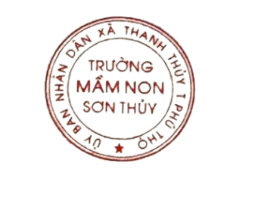  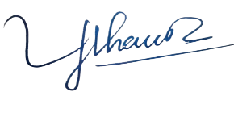  PHÓ HIỆU TRƯỞNG | NGƯỜI LẬP KẾ HOẠCH  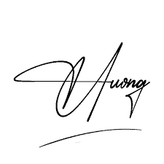  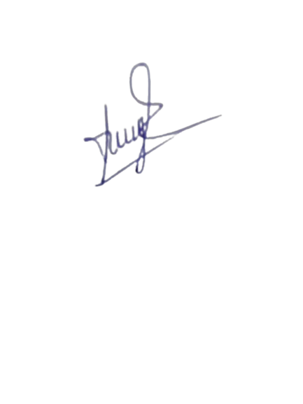  Phùng Thị Quý Phạm Thị Thúy Hường
Nguyễn Thị Mai

